**更新您的micro:bit固件**

**什么是micro:bit固件?**

固件是使设备正常运行的一种特殊软件。 您可以将其视为使机器按其行为方式运行的软件。

Micro:bit的背面有两个芯片。 其中一个运行您的代码，而另一个运行固件以使您能够对设备进行编程。

Micro:bit可以与随附的固件一起使用，因此，如果您不需要对其进行更新，请回到我们的micro：bit功能指南。

有时您可能需要更新固件以测试新的软件功能。 如果是这种情况，此页面将向您显示操作方法。

**如何找出当前的固件版本**

升级之前，您需要找出micro：bit上的固件版本。通过micro USB线将其插入，从MICROBIT驱动器中打开DETAILS.TXT文件，并在以“接口版本”开头的行上查找编号。

# DAPLink Firmware - see https://mbed.com/daplink

Unique ID: 9904360249624e45004a601400000027000000009796990b

HIC ID: 9796990b

Auto Reset: 1

Automation allowed: 0

Overflow detection: 0

Incompatible image detection: 1

Page erasing: 0

Daplink Mode: Interface

Interface Version: 0254

Bootloader Version: 0254

Git SHA: ec3fec91e815b1fe27cefb8bc4ffa85ca3317502

Local Mods: 0

USB Interfaces: MSD, CDC, HID, WebUSB

Bootloader CRC: 0xdb256cca

Interface CRC: 0xd0f0bacf

Remount count: 0

URL: https://microbit.org/device/?id=9904&v=0254

**如何更新固件**

1.从此页面将十六进制文件下载到您的电脑。

下载最新的micro:bit固件-0255的链接：<https://www.microbit.org/get-started/user-guide/firmware/>

（注意：你可以点击上述链接下载最新固件-0255十六进制文件；如果你不下载，在相应的文件夹中也有我们事前下载好的最新固件-0255十六进制文件）

2.然后，在卸下电池组并将micro USB线连接到电脑的情况下，按住micro:bit背面的重置按钮，

然后将micro USB线插入设备。 您应该看到一个名为MAINTENANCE的驱动器出现在文件管理器中。

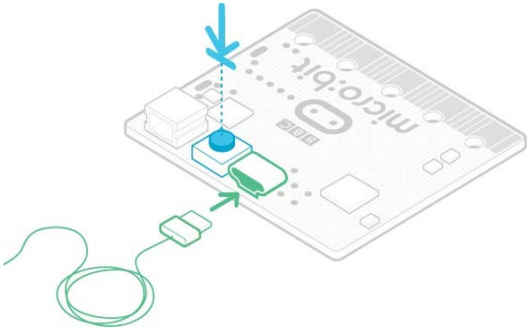

3. 将您从该页面下载的.HEX拖放到micro:bit上，然后等待设备背面的黄色系统LED停止闪烁。 升级完成后，micro:bit将重置，从计算机中弹出并以正常MICROBIT驱动器模式重新出现。

4. 最后，检查MICROBIT驱动器上的DETAILS.TXT文件，并确保它具有与您刚下载并刷新到接口芯片的.HEX固件相同的版本号。

**先前的固件版本**

如果出于任何原因希望用回原来的固件，可以下载以前的版本。